


СЕРИЯ КОРПУСНОЙ МЕБЕЛИ ДЛЯ ГОСТИНОЙ И СПАЛЬНИ
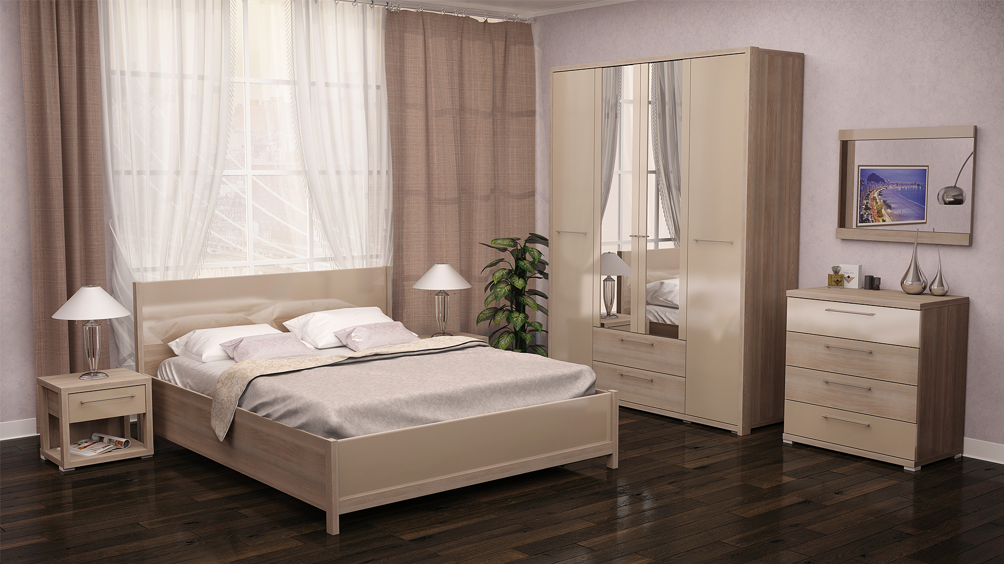

- Каркасы модулей ЛДСП 16 мм в декоре «Невис».
- Фасад МДФ 16 мм в глянцевой ПВХ пленке «Капучино»,
ЛДСП 16 мм в декоре «Невис».
- Регулируемые опоры.
- Петли с доводчиками на всех фасадах.
- Шариковые направляющие полного выдвижения.
- Высота шкафов - 2198 мм.

- Исполнение шкафов для одежды с зеркалом или без.
- Кровати комплектуются ортопедом на ножках
или ортопедом с подъемным механизмом.
- Ручки скобы металлические, покрытие хром глянец.
- Колпаки производятся по принципу «Тамбурат» (ЛДСП 16+16 мм)
- По запросу стеклянные полки дополнительно комплектуются подсветкой.
ОСОБЕННОСТИ:
спальня, компоновка №1
модули: 03, 04, 04, 05, 07, 09

Опт. с НДС:

стоимость
выставочного
образца:
00000 р.
00000 р.
№05 Кровать
двойная (1600)
с латами
00000 р.
№09 Шкаф
для одежды
4-х дверный
(с зеркалами)
00000 р.
№03 Комод
00000 р.
№07 Зеркало настенное
00000 р.
№04 Тумба
00000 р.
№04 Тумба
00000 р.
материалы:
фасад
ЛДСП 16мм Невис
МДФ 16мм Капучино
Каркас/фасад
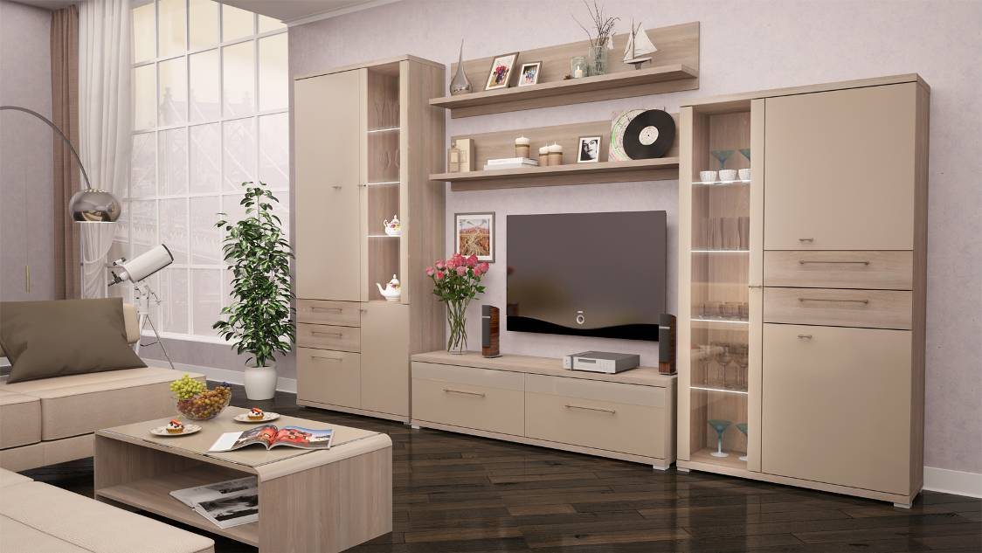
№01 Шкаф комбинированный 2-х дверный
00000 р.
№14 Тумба для
телеаппаратуры
00000 р.

№19 Стол журнальный
00000 р.
№13 Полка навесная
00000 р.
гостиная, компоновка №1
модули: 01, 02, 13, 13, 14, 19

Опт. с НДС:

стоимость
выставочного
образца:
00000 р.
00000 р.
№02 Шкаф комбинирован-
ный 2-х дверный
00000 р.

№13 Полка
навесная
00000 р.
По запросу стеклянные полки
дополнительно комплектуются подсветкой.
материалы:
фасад
Каркас/фасад
ЛДСП 16мм Невис
МДФ 16мм Капучино
ЦЕНЫ

№ | Наименование модуля | Цена руб.  (опт. С НДС) | Размеры  ШхВхГ
01 | Шкаф комбинированный 2-х дверный | 00000 р. | 1002х2198х352
02 | Шкаф комбинированный 2-х дверный | 00000 р. | 1002х1750х352
03 | Комод | 00000 р. | 802х854х476
04 | Тумба | 00000 р. | 466х430х370
05 | Кровать (1600 мм) с латами | 00000 р. | 1680х905х2104
05 | Кровать (1600 мм) с ПМ | 00000 р. | 1680х905х2104
07 | Зеркало настенное | 00000 р. | 802х620х32
09 | Шкаф 4-х дверный с ящиками (без зеркал) | 00000 р. | 1664х2198х544
09 | Шкаф 4-х дверный с ящиками (с зеркалами) | 00000 р. | 1664х2198х544
13 | Полка навесная | 00000 р. | 1602х338х226
14 | Тумба для телеаппаратуры | 00000 р. | 1602х422х386
19 | Журнальный стол | 00000 р. | 1000х369х600

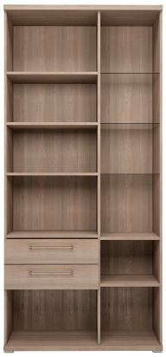
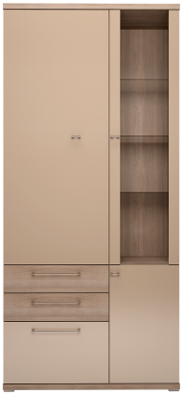
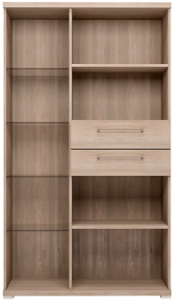
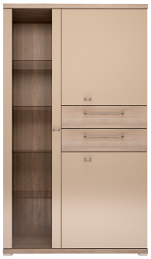
№01 Шкаф комбинированный 2-х дверный

Опт. с НДС:

стоимость
выставочного
образца:
00000 р.
00000 р.
№02 Шкаф комбинированный 2-х дверный

Опт. с НДС:

стоимость
выставочного
образца:
00000 р.
00000 р.
МОДУЛИ
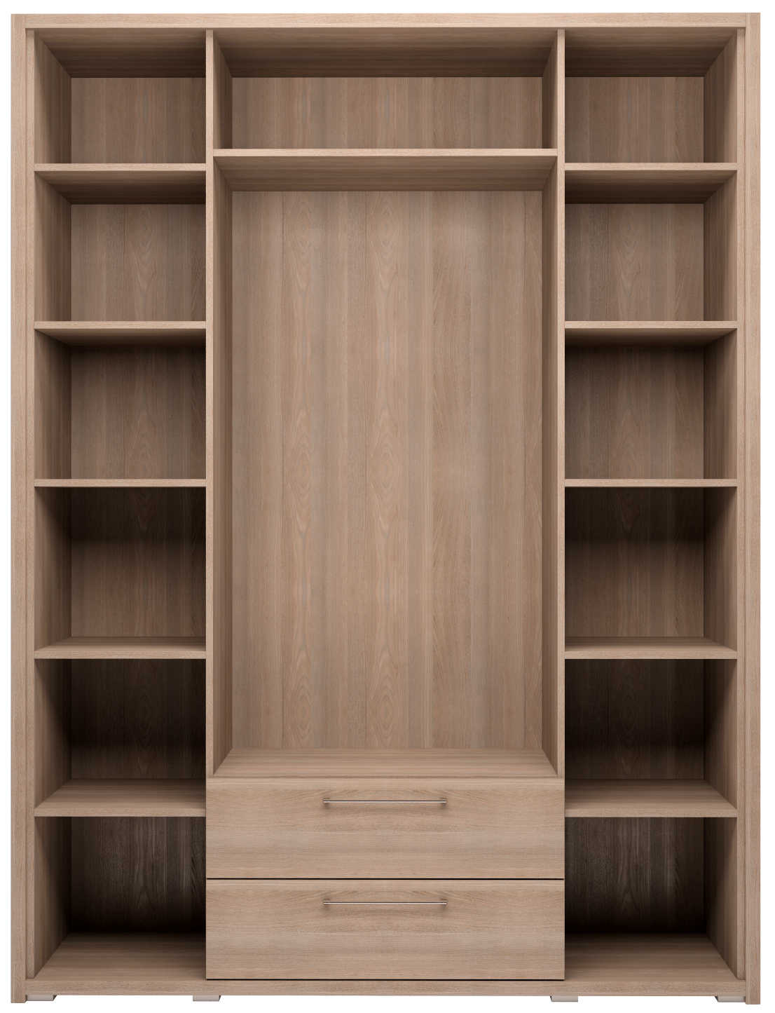
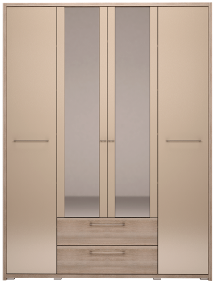
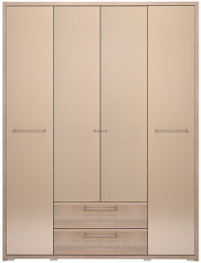
№ 09 Шкаф для одежды 4-х дверный
с ящиками (без зеркал)

Опт. с НДС:

стоимость
выставочного
образца:
00000 р.
00000 р.
№ 09 Шкаф для одежды 4-х дверный
с ящиками (с зеркалами)

Опт. с НДС:

стоимость
выставочного
образца:
00000 р.
00000 р.
МОДУЛИ
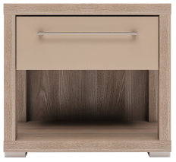
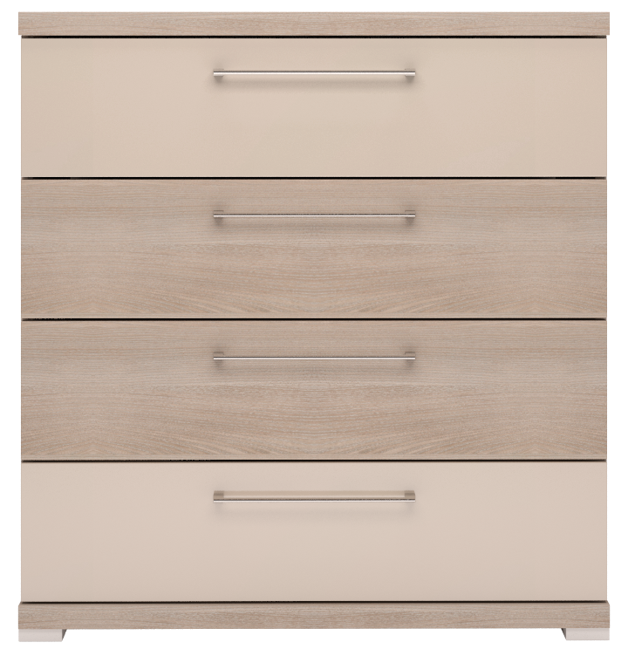
№03 Комод

Опт. с НДС:

стоимость
выставочного
образца:
00000 р.
00000 р.
№04 Тумба

Опт. с НДС:

стоимость
выставочного
образца:
00000 р.
00000 р.
МОДУЛИ
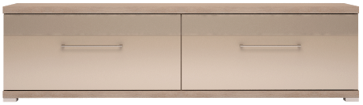
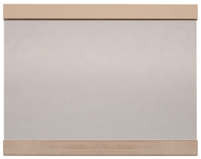
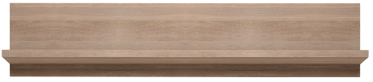
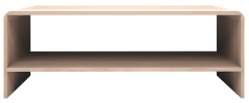
№14 Тумба для телеаппаратуры

Опт. с НДС:

стоимость
выставочного
образца:
00000 р.
00000 р.
№07 Зеркало настенное

Опт. с НДС:

стоимость
выставочного
образца:
00000 р.
00000 р.
№13 Полка навесная

Опт. с НДС:

стоимость
выставочного
образца:
00000 р.
00000 р.
№19 Стол журнальный

Опт. с НДС:

стоимость
выставочного
образца:
00000 р.
00000 р.
МОДУЛИ
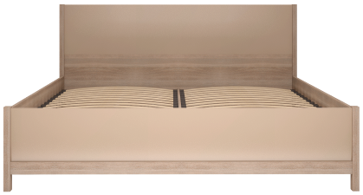
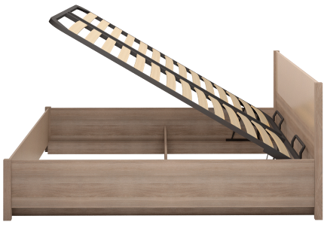
№05 Кровать (1600 мм) с латами

Опт. с НДС:

стоимость
выставочного
образца:
00000 р.
00000 р.
№05 Кровать (1600 мм) с ПМ

Опт. с НДС:

стоимость
выставочного
образца:
00000 р.
00000 р.
МОДУЛИ
Данное торговое предложение
распространяется на выставочные
образцы со скидкой 22% от опт. с НДС.

Более подробную информацию Вы можете получить
у менеджеров по продажам по телефонам:
(3412) 908-033, 908-037, 908-038, 908-039

А так же на нашем сайте
www.izhmebel.com

С Уважением, фабрика «Ижмебель»

